[BTTH] Hệ thống Đặt đồ ăn QuickBite
5. CÁC NHIỆM VỤ THỰC HIỆN
- Liệt kê các thành phần của sơ đồ Activity Diagram: Start Node, End Node, Action Nodes, Decision Nodes (Kiểm tra kho, Kiểm tra thanh toán), và Fork/Join Nodes xử lý song song.
1. Các thành phần của sơ đồ
Thành phần | Nội dung
Start Node | Khách hàng mở ứng dụng
Action | Tìm kiếm món ăn
Action | Đặt hàng
Action | Kiểm tra tồn kho
Decision | Còn món / Hết món
Action | Hiển thị tổng tiền
Action | Thực hiện thanh toán
Decision | Thanh toán thành công / thất bại
Action | Gửi SMS xác nhận
Action | Thông báo đơn hàng cho Shipper
Fork/Join
  Xử lý đồng thời gửi SMS và thông báo Shipper
Action | Shipper nhận đơn và giao hàng
End Node | Kết thúc

- Vẽ Sơ đồ Activity Diagram phân chia rõ 4 làn Swimlanes đại diện cho 4 đối tượng: Khách hàng, Hệ thống QuickBite, Cổng Momo, và Shipper.

Nhiệm vụ 2: Actor và Use Case
1. Phân loại Actor
Actor chính – Primary Actor
- Khách hàng
- Shipper
Actor phụ – Secondary Actor
- Cổng thanh toán Momo
- Máy chủ SMS

2. Danh sách Use Case
STT | Use Case
UC-01 | Đặt đồ ăn
UC-02 | Tìm kiếm món ăn
UC-03 | Thanh toán đơn hàng
UC-04 | Áp mã giảm giá
UC-05 | Xác thực tài khoản
UC-06 | Nhận đơn giao hàng
UC-07 | Cập nhật trạng thái giao hàng
UC-08 | Gửi thông báo đơn hàng

Nhiệm vụ 3: Đặc tả Use Case UC-01
1. Thông tin chung
Nội dung | Chi tiết
Mã | UC-01
Tên | Đặt đồ ăn và Thanh toán
Actor chính | Khách hàng
Actor phụ | Cổng Momo, Máy chủ SMS

2. Mô tả
Cho phép khách hàng lựa chọn món ăn, đặt hàng và thanh toán trực tuyến thông qua Cổng Momo.

3. Tiền điều kiện
- Khách hàng đã đăng nhập.
- Món ăn còn tồn kho.
- Cổng thanh toán Momo hoạt động bình thường.

4. Hậu điều kiện
- Đơn hàng được tạo thành công.
- Thanh toán được ghi nhận.
- Hệ thống gửi thông báo xác nhận đơn hàng.

5. Luồng sự kiện chính
Bước | Actor | Thao tác
1 | Khách hàng | Tìm kiếm và chọn món ăn
2 | Khách hàng | Nhấn Đặt hàng
3 | Hệ thống | Kiểm tra tồn kho và hiển thị tổng tiền
4 | Khách hàng | Xác nhận thanh toán trên Momo
5 | Hệ thống | Nhận kết quả thanh toán thành công
6 | Hệ thống | Tạo đơn, gửi SMS và thông báo cho Shipper
[VẬN DỤNG CƠ BẢN] Phân Tích Và Sửa Lỗi Sơ Đồ Use Case (Đặt Hàng & Áp Dụng Mã Giảm Giá)
PHÂN TÍCH VÀ SỬA LỖI SƠ ĐỒ USE CASE (ĐẶT HÀNG & ÁP DỤNG MÃ GIẢM GIÁ)
5. Yêu cầu bài làm:
Phần 1 - Phân tích lỗi sai AS-IS: Chỉ ra 2 lỗi sai nghiêm trọng về bản chất mối quan hệ UML («include» vs «extend») trong mô tả của BA tập sự.
1. Hai lỗi cần sửa
Lỗi 1 – <<extend>> sai chiều
Đề đang vẽ:
Đặt hàng → <<extend>> → Kiểm tra giỏ hàng
Vì Kiểm tra giỏ hàng là bắt buộc khi Đặt hàng nên phải dùng <<include>>.
Sửa thành:
Đặt hàng → <<include>> → Kiểm tra giỏ hàng

Lỗi 2 – <<include>> sai chiều
Đề đang vẽ:
Áp dụng mã giảm giá → <<include>> → Đặt hàng
Áp mã giảm giá là chức năng tùy chọn, chỉ xảy ra khi khách có voucher.
Sửa thành:
Áp dụng mã giảm giá → <<extend>> → Đặt hàng
Phần 2 - Vẽ Sơ đồ Use Case TO-BE: Sử dụng công cụ vẽ UML để vẽ lại Sơ đồ Use Case TO-BE chuẩn xác, gồm tác nhân Khách hàng và 3 ca sử dụng trên. Đảm bảo đúng chiều mũi tên.
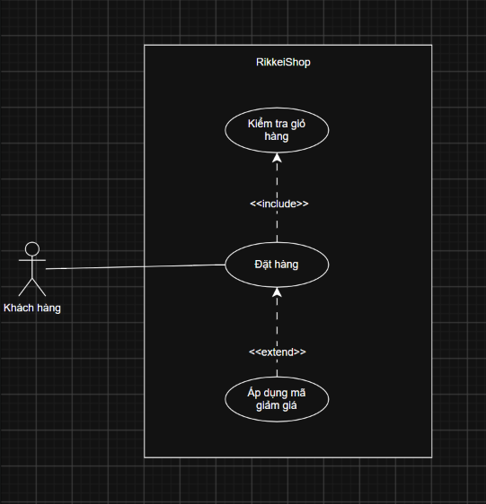
[VẬN DỤNG CƠ BẢN] Phát Hiện Lỗi Logic Trong Quy Trình Thanh Toán QR VNPay
PHÁT HIỆN LỖI LOGIC TRONG QUY TRÌNH THANH TOÁN QR VNPAY

5. Yêu cầu bài làm:
Phần 1 - Phân tích lỗi sai AS-IS: Phân tích 2 lỗi sai (thứ tự trừ tiền và xử lý tuần tự) trong mô tả của BA.
2 lỗi cần sửa
Lỗi 1 – Sai thứ tự xử lý
- AS-IS đang: QR hợp lệ → Gửi email biên lai → Hiển thị thanh toán thành công
- Theo yêu cầu, sau khi QR hợp lệ phải đồng thời:
  - Hiển thị “Thanh toán thành công” trên App.
  - Gửi email biên lai.
Cần dùng Fork để tách 2 luồng song song.
Lỗi 2 – Thiếu Fork/Join
- Hai tác vụ Hiển thị thanh toán thành công và Gửi email biên lai phải chạy song song.
- AS-IS đang nối tuần tự nên sai logic.
Phần 2 - Vẽ Sơ đồ Activity Diagram TO-BE: Vẽ Sơ đồ Activity Diagram chuẩn. Dùng nút Decision (Hình thoi) cho việc kiểm tra QR hợp lệ và thanh Fork/Join cho xử lý song song.
Sơ đồ TO-BE cần vẽ

